VEJLEDNING FOR MELTEX AKUSTIKGULVE SILDEEBEN
Undergulvet
Undergulvet skal derfor være jævnt (3,2 mm på 1,2 m)
- Undergulvet skal være jævnt, tørt og fri for opløsningsmidler og andet uvedkommende materiale.
- Huller og andre ujævnheder spartles inden montering af gulvet.
- Gulvet er egnet til gulvvarme i betongulv, forudsat at temperaturen af gulvet ikke overstiger 27 °C på noget tidspunkt.
- Ny beton skal være tørt og fuldstændig afhærdet. (Hærdet i mindst 60 dage)
- Installatøren skal godkende undergulvet før montering.

Eksisterende gulvbelægninger
Meltex akustikgulv sildeben kan installeres på
- De fleste eksisterende hårde gulvbelægninger, forudsat at overfladen er eller kan gøres jævn.
- Bløde underlag og tekstile belægninger er IKKE egnet som undergulv. Rester af latex bagsider og limrester skal fjernes.

Montering
Meltex akustikgulv skal
- Akklimatiseres i 48 timer i de rum, hvor gulvet skal installeres (Ca. 20 °C) Gulvet må ikke monteres udendørs.
- Monteres i temperaturer mellem 20 – 26 °C.
- Må kun installeres på rengjorte og støvsugede undergulve.
- Check omhyggeligt at varenummer/dessinnummer og produktionsnummer stemmer overens.
- Yderligere check at rigeligt er købt ind for at fuldføre opgaven.
- Under installationen skal flere pakker blandes, for at minimere skygge virkninger og give større variation på gulvet.

Monteringsvejledning
Afstanden til faste installationer skal være 10 mm.
- Placer et afstandsstykke mellem væggen og gulvet.
- Pres plankerne ned til undergulvet og sikrer at enderne overlapper hinanden og er lige. Skub enden ned til den klikker på plads. Brug eventuelt en gummihammer.
- er vigtigt at de første to rækker lige og i vinkel , da det kan påvirke hele belægningen.
- Det er vigtigt at installere en dilatationsfuge for hver 19,18 m i hver læggeretning.
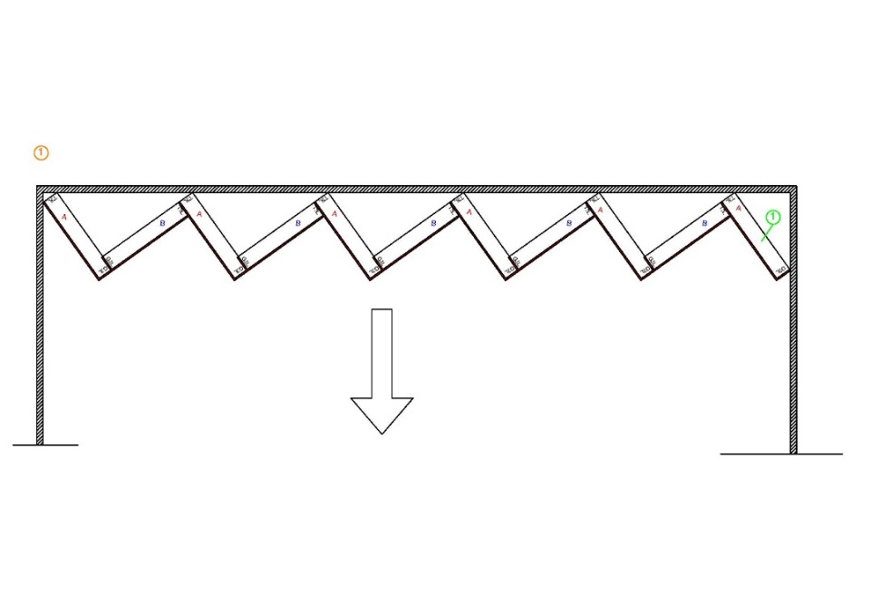
- Forsæt næste række. Det er vigtigt at de første to rækker lige og i vinkel , da det kan påvirke hele belægningen.

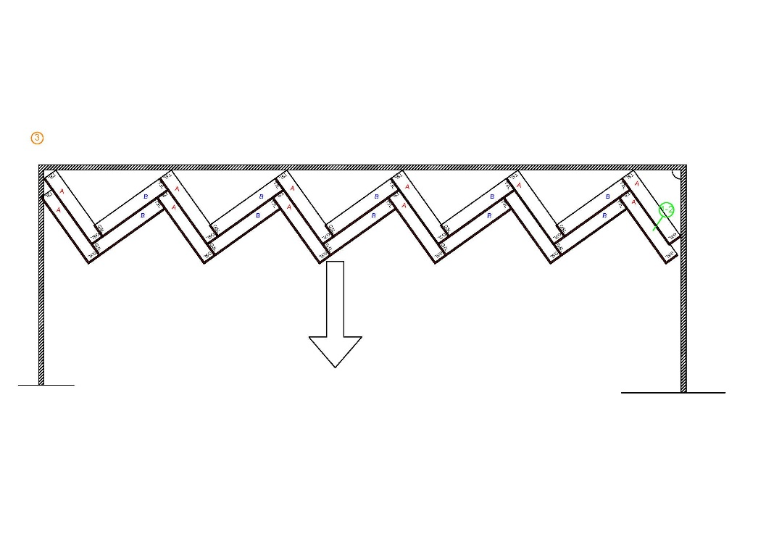
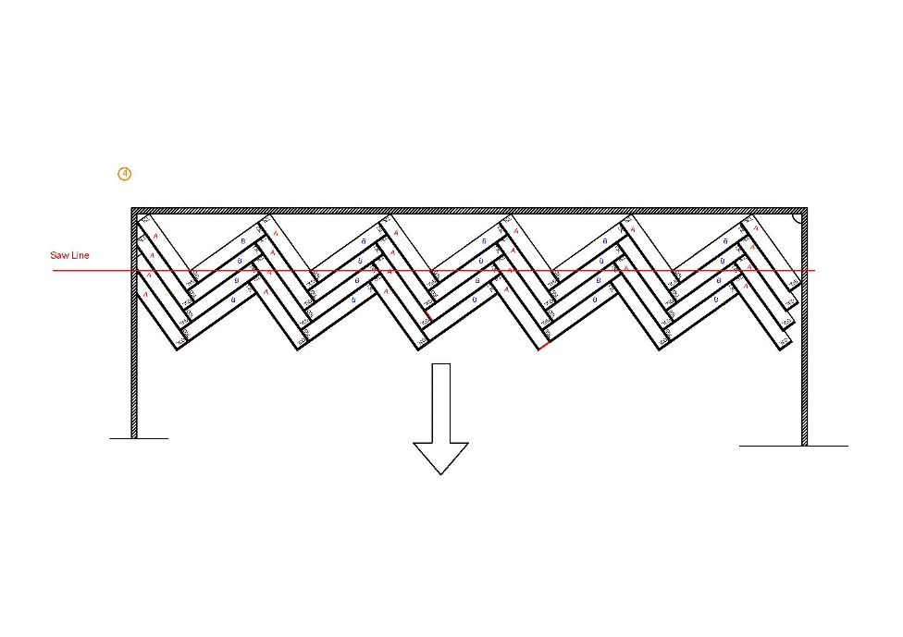

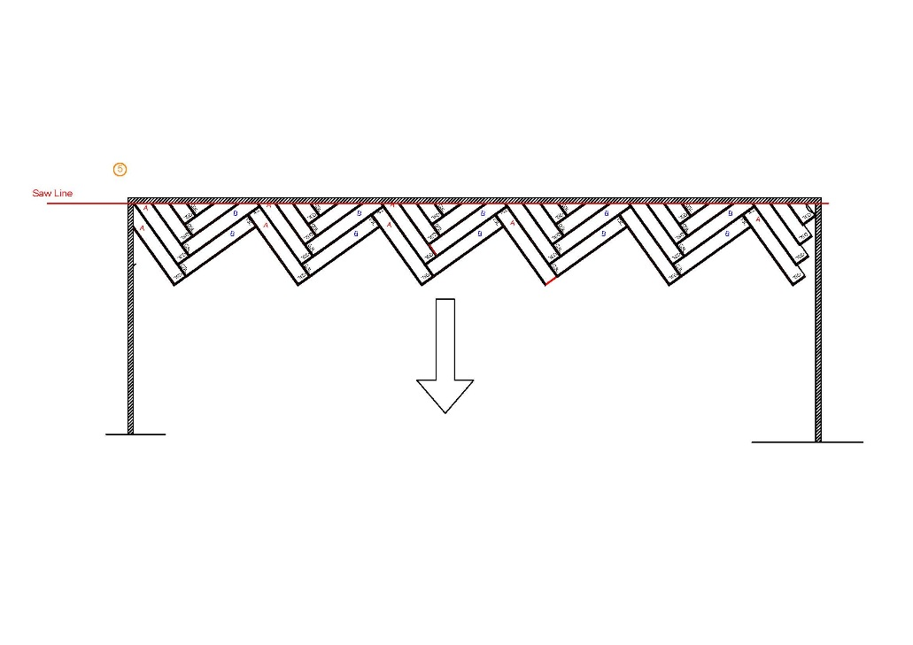
Vedligeholdelse
- Støvsug jævnligt for at holde overfladen ren.
- Brug en moppe til rengøring af smuds og lignende, men undgå overdreven fugt.
- Vi anbefaler Meltex Gulvvaskemiddel 650012.
- Alt spild skal tørres op så hurtigt som muligt.
- Brug ikke: Microfiber spray moppe, voks, polish, slibe rengøring eller skure maskiner. Høje hæle kan ødelægge gulvet.
- Brug filtpuder eller lignende under møbler. Brug måtter ved indgange.
- Lad ikke dyr med uklippet klør kradse på gulvet.
- Undgå direkte sollys i længere tid på gulvet.

